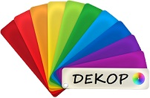 | ООО “ДЕКОР”  Тел. 8(962) 995-27-67, 8 (499) 642-56-64  е-mail: dekor2005@mail.ru  Юридический адрес:  142108, М.О., Подольский район д. Алтухово

Компания ООО «Декор» предлагает услуги по покраске алюминиевого профиля, листов из алюминия и оцинкованной стали, металлоконструкций из материалов заказчика порошковыми красками в любой цвет по каталогу RAL.
Отличие нашего подхода - ориентация на качество! Именно по этому мы
применяем только архитектурные полиэфирные краски турецкого производства:
Также мы осуществляем продажу листов из оцинкованной стали, окрашенных в любой цвет по каталогу RAL по требованию заказчика, производим сендвич-панели, в том числе и нестандартные.

КРАТКАЯ ИНФОРМАЦИЯ О ТЕХНИЧЕСКИХ ВОЗМОЖНОСТЯХ ПРОИЗВОДСТВА:

- Геометрические параметры окрашиваемых изделий (Максимальные значения)
ДЛИНА, мм | ШИРИНА, мм | ВЫСОТА, мм
7 000 мм | 1 500 мм | 500 мм

- Сроки изготовления: от 3-х рабочих дней.
Сроки покраски нестандартных изделий и крупных заказов устанавливаются индивидуально.

- Гарантийный срок службы покрытий на алюминиевые поверхности – не менее 5 лет
(закл. ОАО «НИИ ЛКП» с ОМЗ «Виктории» г. Хотьково).

- Покрытия, выполненные в ООО «Декор» соответствуют III классу покрытия по ГОСТ 9.407.

- Внимание! В стоимость покраски входят погрузочно-разгрузочные работы, упаковка в стрейтч - пленку. По желанию заказчика поверхность окрашенного профиля обклеивается защитной пленкой: cтоимость нанесения защитной пленки на профильно-погонажные изделия 12 рублей/пог. м., 32 рубля/кв.м.

Для расчета стоимости Вашего заказа просим направлять заявку на электронную почту dekor2005@mail.ru.

C Уважением, Волков Сергей Владимирович

Генеральный директор, телефон для оперативной связи: 8 (962) 995 – 27 – 67

ПРАЙС-ЛИСТ
От 01 января 2015г
№ п/п | Наименование работ, услуг | Цена (вкл. НДС)
1 | Окраска плоской поверхности | 199,29 р./кв.м
2 | Профиль различных систем (р<300 мм) | 58,7 р. /п.м.
3 | Профиль различных систем (р>300 мм) | 199,29 р./кв.м.
4 | Крышка | 48,74 р./п.м.
5 | Штапик | 45,05 р./п.м.
6 | Решетки металлические | 791,7 р./м.кв.
7 | Двери металлические (покраска с грунтом) | 1583,4 р./кв.м.
8 | Нажимной гарнитур:  Ручка офисная  Ручка оконная  Петля оконная  Петля дверная | 111,93 р./комплект  174,72 р./комплект  46,41 р./комплект  70,98 р./комплект  111,93 р./комплект
9 | Покраска нестандартных цветов | + 15%-50%
10 | Тяжелые изделия более 30 кг. | +50 % от стоимости
11 | Перекрас | +30% от стоимости
12 | Покраска профиля типа ТПСК | +30% от стоимости
13 | Срочная покраска (1 день) | +100% от стоимости
14 | Окраска профиля в два цвета | 136,5 р./п.м.
15 | Покраска под лак | +60% от стоимости
16 | Малоразмерный профиль (нарезка) | +20% от стоимости
17 | Коммерческая завеса (габаритные изделия) | 27 300 р.
18 | Покраска краской заказчика | -20% от стоимости

УВАЖАЕМЫЕ ПАРТНЕРЫ!

Во избежание недоразумений по окрашиванию изделий, мы принимаем в работу ЗАЯВКИ, с указанием следующих реквизитов:
- Cхема покраски.
- Номер цвета по шкале RAL
- Реквизиты Вашей компании с указанием координат для связи и ФИО контактного лица.

Специальные условия:
- На качество поверхности покрытия перекрашенного изделия гарантия не распространяется.
- Претензии по качеству покраски профиля, предъявляются в течении 3-х рабочих дней со дня получения заказа (факт получения заказа определяется подписью в отгрузочных документах.
- Гарантия на покраску не распространяется на повреждения, полученные в результате нарушения условия транспортировки и разгрузки изделий.

Предоставляются скидки от объема заказа.
500 – 1000 п.м. –3% 100 – 300 кв.м. – 3%
1000 – 1500 п.м. –5% 300 – 600 кв.м. – 5%
1500 – 2000 п.м. – 8% св. 600 кв.м. – 8%
св. 2000 п.м. – 10-12%,
Постоянным клиентам (не менее 10-ти заказов в течение календарного месяца)
3% независимо от объема заказа !!!

Наша компания будет рада рассмотреть каждый заказ индивидуально на возможность дополнительных скидок и кротчайших сроков исполнения.

СЭНДВИЧ – ПАНЕЛИ.

ООО “Декор” осуществляет производство и продажу композитных сэндвич - панелей из оцинкованной стали, окрашенной порошковой краской для алюминиевых систем.

ПРАЙС-ЛИСТ (действителен на январь 2015 года.)

РАЗМЕРЫ (максимальный)  (мм) | ЦЕНА  Руб./кв.м. | МАТЕРИАЛЫ
1250х3000х6-10  1250х3000х (нестандартный) | Расчёт индивидуальный, минимальная цена 1850 | Лист оцинкованный толщиной 0,7 мм, цвет по каталогу RAL любой, покрыт защитной пленкой.  Материал среднего слоя – фанера БЕЗ РАСКРОЯ
1250х3000х-32  1250х3000х-24 | 1850 | Лист оцинкованный толщиной 0,7 мм, цвет по каталогу RAL любой, покрыт защитной пленкой. Материал среднего слоя – пеноплекс БЕЗ РАСКРОЯ
1250х3000х-32  1250х3000х-24 | 2000 | Лист оцинкованный толщиной 0,7 мм, цвет по каталогу RAL любой, покрыт защитной пленкой. Материал среднего слоя – пеноплекс С РАСКРОЕМ ПО РАЗМЕРАМ ЗАКАЗЧИКА

P.S. Допуск по толщине сендвич-панелей +/-1мм

Особые условия:
- Нестандартные заказы рассматриваются индивидуально и согласовываются с заказчиком.
- Стоимость заказов с отходом более 15% рассчитывается индивидуально.

Срок изготовления заказа от 5 рабочих дней, не включая день размещения заказа. Уважаемые Партнеры! Обращаем Ваше внимание, что для сохранения потребительских свойств Сэндвич-Панелей необходимый срок выдержки с/п после прессовки не менее 24 часа.

Для расчета стоимости Вашего заказа и получения счета просим направлять заявку на электронную почту dekor2005@mail.ru.

C Уважением

Телефон для оперативной связи: 8 (962) 995 – 27 – 67 Волков Сергей Владимирович

Предприятие ООО «Декор» предлагает услуги по изготовлению отливов, козырьков, нащельников и других изделий из оцинкованной стали окрашенные порошковой краской по каталогу RAL.
Максимальная длина изделия 3000 мм., глубина загиба не ограничена, толщина листа до 1 мм. Срок исполнения заказа от 4 рабочих дней, не включая день получения заявки (поступления материала заказчика в покраску), срок исполнения заказов большого объёма согласовывается дополнительно.

ПРАЙС-ЛИСТ (действителен с января 2015 года)

№ п/п | Наименование изделий | Стоимость неокрашенных изделий |  | Стоимость окрашенных изделий
1 | Отливы, нащельники, ламели оцинкованные до 100мм | 0,5 оцин. | 0,7 оцин. | 0,5 оцин. | 0,7 оцин.
 |  | 70 р. м/п | 84 р. м/п | 87 р. м/п | 105 р. м/п
2 | Отливы, нащельники, ламели оцинкованные от 100 до 200 мм | 124 р. м/п | 150 р. м/п | 142 р. м/п | 167 р. м/п
3 | Отливы, нащельники, ламели оцинкованные от 200 до 300 мм | 158 р. м/п | 183 р. м/п | 170 р. м/п | 213 р. м/п
4 | Отливы, нащельники, ламели оцинкованные от 300 до 400 мм | 168 р. м/п | 220 р. м/п | 195 р. м/п | 267 р. м/п
5 | Свыше 400 мм | Рассчитываются индивидуально |  | Рассчитываются индивидуально
6 | Листы оцинкованные нарезанные по индивидуальным размерам и окрашенные в цвет по каталогу RAL | Рассчитываются отдельно за одну единицу изделия или м² |  | Рассчитываются отдельно за одну единицу изделия или м²
7 | Изделия нестандартной формы, трудоемкие, рассчитываются индивидуально за одно изделие. Изделия с количеством гибов большим чем 4: + 15% к стоимости.
8 | Лист оцинкованный окрашенный в любой цвет по каталогу RAL:  оц. 0,5 мм, макс. размер 1250х3000  оц. 0,7 мм, макс. размер 1250х3000 |  |  | 450руб./м²  530руб./м²

Заказы сложной конструкции (конфигурации) рассчитываются отдельно.

Для расчета стоимости Вашего заказа и получения счетов просим направлять заявки
на электронную почту dekor2005@mail.ru.
C Уважением
Телефон для оперативной связи: 8 (962) 995 – 27 – 67 Волков Сергей Владимирович

Уважаемые партнеры!

Сообщаем Вам, что производство нашей компании ООО «Декор» с 02 марта 2015 года будет располагаться по новому адресу: МО, Чеховский район, вблизи д. Новоселки, на территории компании ООО «АлКомплект» (ООО"ЛасмаАлюминийКомплект") Юридический адрес компании на данный момент сохраняется. Ждем Вас на новом месте и надеемся на плодотворное сотрудничество.

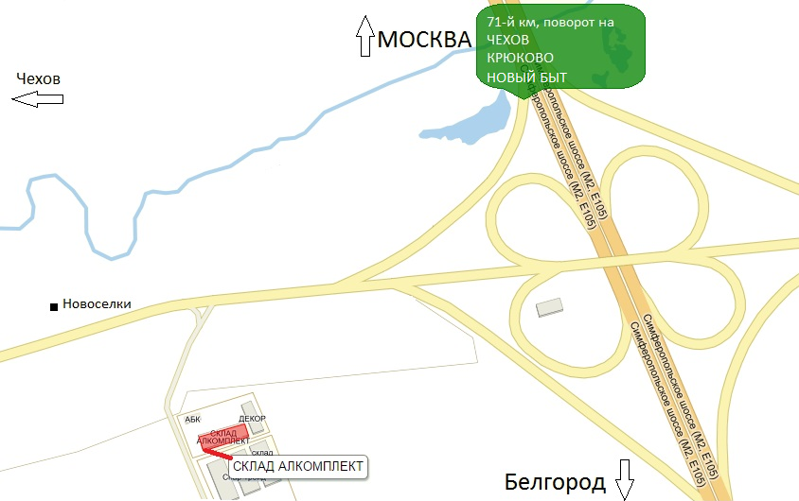

С наилучшими пожеланиями,
Генеральный директор Волков С.В.

